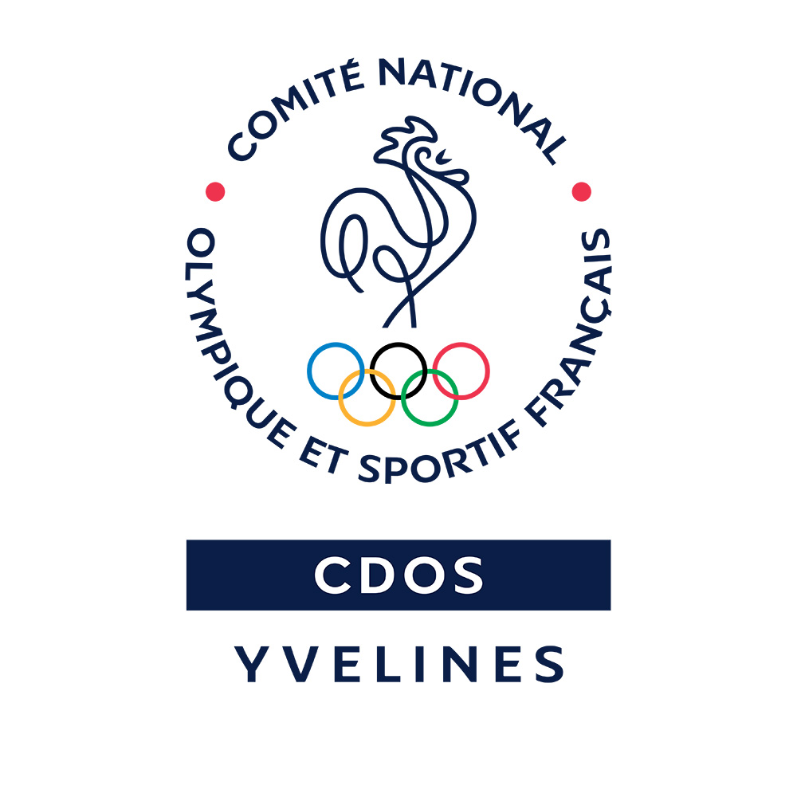

FORMATION D’EDUCATEUR GENERALISTE « SPORT-SANTE » - NIVEAU 1
FICHE D’INSCRIPTION – 19 et 26 mars 2020 - (valant Bon de commande)
à nous retourner accompagnée des copies des diplômes

(Remplir un bulletin par participant-e)
Informations personnelles :
NOM :…………………………………………………………………. Prénom : ……………………………………………………………..…………………..
Date et lieu de naissance : ………………………………………………………………………………………………………………………………………
Adresse : ……………………………………………………………… Code Postal : …………………… Ville : ………………………………………….
Tél. : ………………….…..……………………...……… Courriel : ………..…………………………………………………..…………………………………
Diplôme d’encadrement sportif : ……………………………………………………………………………………………………………………………
Titulaire du PSC 1 : OUI ( si oui, préciser la date d’obtention : …………………………………….) NON
Statut : Bénévole Salarié(e) Autre (précisez) : ………………………………………………………..
Intitulé et adresse de l’organisme : …………………………………………………………………..……………………………………………………
Tél. : ………………….…..……………………...……… Courriel : ………..…………………………………………………..…………………………………
Intitulé du poste occupé : ……………………….……………………………………… Discipline : ……………………………………………………
Date et lieu de la formation :
Jeudi 19 et Jeudi 26 mars 2020, de 8h30 à 18h30, au Tennis Club des Loges à St-Germain-en-Laye
3 Avenue du Président Kennedy – 78100 ST-GERMAIN-EN-LAYE

Date et lieu de la formation :

Si l’inscription concerne un salarié de l’organisme, merci de remplir le cadre ci-dessous :

Je soussigné (e) …………………………………………………………., en qualité de ………………………………………………………………..
autorise ………………………………………………………………………. salarié (e) de l’organisme ……………………………………………
………………………………………………………………... à participer aux 2 journées de formation organisées par le CDOS 78.
Signature et cachet :

Tarif des 2 jours de formation : 200€ pour un bénévole et 250€ pour un salarié (repas compris).
Le règlement doit être effectué, par chèque ou virement (RIB ci-dessous), à l’inscription. L’accès à la formation ne sera pas autorisé en cas de non paiement à l’inscription.
Toute annulation devra être effectuée au plus tard 8 jours avant le début de la formation. Dans le cas contraire, celle-ci reste due.

Fait à ………………………………………………, le …………………………………. Signature et cachet de l’organisme

Banque : Caisse d’Epargne
IBAN : FR76 1751 5006 0008 2754 1798 435
SWIFT/BIC CEPAFRPP751

